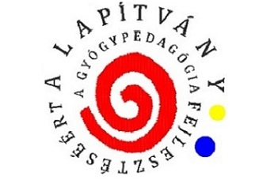
PÁLYÁZATI ADATLAP 2019
a Logopédiai rehabilitáció szakirányú továbbképzésen való részvétel ösztöndíj támogatása című pályázathoz

Személyi adatok:
Vezetéknév: |  |  |  |  |  |  |  |  |  |  |  |  |  |  |  | Keresztnév:
Születési idő: |  |  |  |  |  |  |  |  |  | Születési hely:
Állandó lakcím:
Értesítési cím:
Telefon: |  |  |  |  |  |  |  |  |  |  |  | E-mail:
Munkahely:
neve:
címe:
Betöltött munkakör:
Mióta tölti be a fenti munkakört:
A logopédiai tevékenységet teljes, vagy részmunkaidőben látja el (a megfelelő kivastagítandó): |  |  |  |  |  |  |  |  | teljes / rész
Végzettség:
Az oklevélen feltüntetett végzettség:
Az okiratot kibocsájtó intézmény:
A végzettséget igazoló okirat száma:

Dátum: ____________________, 2019. __________ ____

_________________________________________
A pályázó aláírása

Nyilatkozatok:

1) Aláírásommal igazolom, hogy a jelentkezési lapban foglalt adatok, valamint a kötelezően csatolt dokumentumok teljes körűek, valódiak és hitelesek.

Dátum: Aláírás:

2) Hozzájárulok személyes adataimnak a pályázati eljárással összefüggő kezeléséhez.

Dátum: Aláírás:

3) Tudomásul veszem, hogy sikeres pályázat esetén nevem nyilvánosságra hozható, továbbá A Gyógypedagógia Fejlesztéséért Alapítvány honlapján megjeleníthető.

Dátum: Aláírás:

4) Nyilatkozom, hogy az egészségügyi szakellátás területén / NEM az egészségügyi szakellátás területén látok el logopédusi feladatokat. (a megfelelő részt kérjük, aláhúzással jelölje)

Dátum: Aláírás:

Kötelezően csatolandó mellékletek:
- igazolás továbbképzésre történt jelentkezésről (az ELTE BGGyK Gyógypedagógiai Továbbképző Központ által kiállított igazolás)
- szakmai önéletrajz
- munkaviszony igazolás
Csatolható dokumentumok (nem kötelező mellékletek):
- munkaköri leírás
- a munkáltató szándéknyilatkozata a képzésen való részvétel támogatásáról (pl. munkaidő kedvezményről a képzés elvégzése tekintetében és/vagy anyagi támogatásról az önrész átvállalásával és/vagy a továbbképzés elvégzését követően történő (tovább)foglalkoztatásról)

